**МОУ Жиндойская СОШ**

**ПРЕДМЕТНАЯ НЕДЕЛЯ ТЕХНОЛОГИИ И ИЗОБРАЗИТЕЛЬНОГО ИСКУССТВА.**

**Ответственный:** Спиридонова Наталья Сергеевна. ( учитель технологии и ИЗО)

**1. Общие положения.**

**Время проведения:**с 18.12.2023 по 22.12.2023 **г.**

**Цель проведения:**

* воспитывать интерес к трудовому творчеству;
* создание условий для развития познавательной и творческой активности учащихся
* формировать эстетический вкус;
* развитие мотивации к творческому труду
* вовлечения учащихся во внеклассную и проектную деятельность по предмету
* реализация межпредметных связей.

**Задачи:**

* выявление знаний и умений обучающихся по технологии и ИЗО,  полученных на уроках и в процессе внеклассной работы
* анализ применяемых знаний, умений, навыков, полученных на уроке и систематизация знаний;
* совершенствование профессионального мастерства педагога через подготовку, организацию и проведение внеклассных мероприятий;
* развитие познавательной активности, повышение интереса обучающихся к предметам технология, ИЗО;
* выявление обучающихся, которые обладают творческими способностями
* развитие творческого потенциала личности, развитие логического мышления;
* формирование правильного отношения к труду;

**ВНИМАНИЕ!**

Друзья, вы мимо не пройдите

И обязательно свой взор остановите

На этом необычном объявлении

О неделе трудового обучения.

Девиз недели у нас сейчас:

«Делу - время, потехе - час»!

С понедельника и до пятницы

Ждем мы вас, команды-участницы.

Покажите свой ум и смекалку

И свою трудовую закалку.

Час потехе, друзья, посвятите,

От проблем и от дел отдохните.

**2. Порядок проведения предметной недели по Технологии и ИЗО.**

**План мероприятий:**

|  |  |  |  |
| --- | --- | --- | --- |
| **№ П/п** | **Название занятия** | **Класс** | **Дата** |
| **Понедельник** | **1.Открытие недели технологии и ИЗО. Линейка.**  **2."Конкурсы, кроссворды, загадки, головоломки";**  **Конкурс поделок «Новогодняя елочка»;**  **Конкурс рисунков «Дракон - символ года на удачу». Все работы выполняются до четверга, в любой технике**  **3. Мастерская Деда Мороза.** | **5-8 кл.**  **5 -8 кл.**  **6 кл.** | **18.12.23** |
| **Вторник** | **1. «В стране Изобразилии».**  **2. Мастерская Деда Мороза** | **7 кл.**  **8 кл.** | **19.12.23** |
| **Среда** | **1.«Кулинарные фантазии».**  **2. «Волшебный модельер».** | **8-кл.**  **5-6 кл.** | **20.12.23** |
| **Четверг** | **1. Мастерская Деда Мороза.**  **2. Игра «Эрудит».**  **3. Выставка поделок и рисунков.** | **5 кл.**  **6-7 кл.**  **5-8 кл.** | **21.12.23** |
| **Пятница** | **1. «Веселые художники».**  **2.Подведение итогов недели.**  **3.Награждение победителей.** | **5-8 кл.** | **22.12.23** |
| **В течение недели** | **Выставка творческих работ учащихся.**  **Оформление стендов с работами учащихся.** | **5-8 кл.** | **В течение недели** |



**3. В работе Недели принимают участие обучающиеся 5-8 классов.**

**Формы взаимодействия в процессе проведения Недели:**

* творческие практические занятия
* конкурсы
* игры
* внеклассные мероприятия
* турнир

*Принцип проведения недели*: каждый ученик является активным участником всех событий недели. Он может попробовать себя в разных ролях и видах деятельности.

*Прогнозируемый результат*: приобретение каждым учеником веры в свои силы, уверенности в своих способностях и возможностях; развитие коммуникативных качеств личности, взаимоуважения, доверия, уступчивости, инициативности, терпимости;

развитие осознанных мотивов учения, побуждающих к активной познавательной деятельности.

При подготовке мероприятий и творческих заданий учитывались возрастные особенности детей. Каждое мероприятие было нацелено на реализацию поставленных задач.

|  |
| --- |
| **C:\Users\Admin\Desktop\Новая папка\8a955a3d-64d1-4cc5-a238-9fb91e833557.jpg** |

**Первый день недели.**

**Открытие недели:**

***- открытие недели*** Сообщение плана работы.

в коридоре вывешивается план по проведению предметной недели, и раздаются приглашения. **(Приложение 1)**

|  |
| --- |
| ***C:\Users\Admin\Desktop\Новая папка\2aef39c0-e8b4-4565-937d-a9fa7f9504c7.jpg*** |

***-стенд с заданиями, кроссвордами, загадками и головоломками;*** **(Приложение 2.)**

Для учащихся представлен стенд с загадками, кроссвордами и головоломками. Основываясь на знаниях, полученных на уроках, ребята разгадывали все задания. При такой форме внеклассной работы у детей не только развивается логическое мышление и интеллект, но и совершенствуются практические умения.

***- Практическое занятие*** «**Мастерская Деда Мороза». 6 класс**

Развитие творческого воображения, художественный вкус, творческую инициативу. Формирование у обучающихся художественной культуры, творческой активности, приобщение их к созданию оригинальных и красивых изделий.

**Задачи:**

* знакомство с историей новогодних игрушек
* повторение правила безопасности работы с инструментами и материалом
* воспитание уверенности, самостоятельности
* воспитание трудолюбия и аккуратности

**Материалы:** проволока, ножницы по металлу, круглогубцы, пассатижи, раздаточный материал.

|  |  |
| --- | --- |
| **C:\Users\Admin\Desktop\Новая папка\3747ce6e-7cd4-4127-8864-633bd22ad129.jpg** | **C:\Users\Admin\Desktop\Новая папка\a4137409-4e19-4d6a-ba5e-80d6df1efc7d.jpg** |

**Второй день недели.**

***-«В стране Изобразилии».*** Материал предназначен для расширения кругозора учащихся по изобразительному искусству.  
Цели занятия**:** повторить сведения о жанре изобразительного искусства – натюрморт (новогодний), основы цветоведения; расширять кругозор учащихся; развивать умение работать в группе; воспитывать интерес к предмету.

|  |
| --- |
| **C:\Users\Admin\Desktop\Новая папка\e42684f1-429c-4d82-a276-95673909a6d0.jpg** |
| **C:\Users\Admin\Desktop\Новая папка\c0bd9378-0d8b-45ee-8e98-65e2e23a511c.jpg** |
| **C:\Users\Admin\Desktop\Новая папка\ee5cc4eb-9ad0-4170-b349-dafb95e8c7a7.jpg** |

***- Практическое занятие*** «**Мастерская Деда Мороза». 8 класс**

Развитие творческого воображения, художественный вкус, творческую инициативу. Формирование у обучающихся художественной культуры, творческой активности, приобщение их к созданию оригинальных и красивых изделий.

**Задачи:**

* знакомство с историей новогодних игрушек
* повторение правила безопасности работы с инструментами и материалом
* воспитание уверенности, самостоятельности
* воспитание трудолюбия и аккуратности

**Материалы:** проволока, ножницы по металлу, круглогубцы, пассатижи, раздаточный материал.

|  |  |
| --- | --- |
| C:\Users\Admin\Desktop\Новая папка\d83eb2af-2093-4c9f-b3b8-4c2f36d10208.jpg | C:\Users\Admin\Desktop\Новая папка\f03bce0d-9dd8-4f3c-9614-6c2f18954071.jpg |

**Третий день недели.**

- ***практическое занятие «Кулинарные фантазии»***.

Вызывать у детей интерес к лепке изделий из соленого теста, используя приемы вырезания, свивания, и плетения колбасок. Формирование умения передавать форму знакомых предметов, их пропорции, используя усвоенные ранее приемы лепки. Развитие мелкой моторики рук, развитие воображения. Воспитание уважения к труду пекарей, кондитеров т.д.

*Материал*: мука, соль, вода, стеки, посуда.

|  |  |
| --- | --- |
| C:\Users\Admin\Desktop\Новая папка\5c009fe1-9224-4dba-9502-b0ca87f7d3e1.jpg | C:\Users\Admin\Desktop\Новая папка\0226967b-fc3e-415e-ab4a-a5c625e9d9d4.jpg |
| C:\Users\Admin\Desktop\Новая папка\62732828-723d-4adf-909f-af41dd34c861.jpg | C:\Users\Admin\Desktop\Новая папка\5a44cb73-f127-4804-a243-4cf045c1eacf.jpg |

- игра-мастерская **«Волшебный модельер»**

Знакомство с понятием «Костюм, форма», с профессией «Модельер».

**Задачи:**

* познакомить детей с историей формы и костюмов
* научить правилам делового стиля одежды
* формировать представления о профессии модельер, о важности и значимости его труда
* развивать внимание, наблюдательность, фантазию.

**Материалы:** картонные подставки, бумага А4,ножныцы, фломастеры, клей.

|  |
| --- |
| C:\Users\Admin\Desktop\Новая папка\a2273ae2-39ff-4ab8-9971-cc530c166854.jpg |
| C:\Users\Admin\Desktop\Новая папка\bf156aec-dd15-4a49-93a8-338887fc65e3.jpg |

**Четвертый день недели.**

***- Практическое занятие*** «**Мастерская Деда Мороза». 5 класс**

Развитие творческого воображения, художественный вкус,творческую инициативу. Формирование у обучающихся художественной культуры, творческой активности, приобщение их к созданию оригинальных и красивых изделий.

**Задачи:**

* знакомство с историей новогодних игрушек
* повторение правила безопасности работы с инструментами и материалом
* воспитание уверенности, самостоятельности
* воспитание трудолюбия и аккуратности

**Материалы:** проволока, ножницы по металлу, круглогубцы, пассатижи, раздаточный материал.

- ***Игра «Эрудит»***

**Цели:**

1. Систематизировать знания по предмету “Технология” и ИЗО.
2. Повышение технологической культуры, расширение кругозора.
3. Воспитание наблюдательности, внимания, памяти, мышления.

**Время работы:** 40 минут (1 урок).

**Класс:** 6-7 классы

**Дидактическое обеспечение:**раздаточный материал.

**Межпредметные связи:** информатика, история, русский язык.

**Структура мероприятия:**

1. Приветствие команд.
2. Проведение  конкурсов.
3. Подведение итогов. **(Приложение 3)**

|  |
| --- |
| C:\Users\Admin\Desktop\Новая папка\6d2906eb-4436-4b30-93cd-46ea05ded91b.jpg |

**Пятый день недели.**

***- Урок - игра «Веселые художники».5-8 классы*** Развитие творческого потенциала личности,  кругозора и интеллекта учащихся по изобразительному искусству.

*Материалы:* планшеты, кисти, краски, карандаши, листы А3, фломастеры.

*Цели:*

* Развивать умение работать в группе
* Воспитывать интерес к предмету
* Развивать фантазию и умение сочетать разные материалы в одной работе.

|  |
| --- |
| C:\Users\Admin\Desktop\Новая папка\127653b3-e0cb-4158-a0f1-cb84c8332828.jpg |
| C:\Users\Admin\Desktop\Новая папка\3eb7ba7b-0ff2-4433-8bc4-592c284b7a83.jpg |
| C:\Users\Admin\Desktop\Новая папка\14c54272-24e4-40d6-ba8f-8834f7dce2b3.jpg |

***- Подведение итогов недели.***

***- Награждение победителей.*** По итогам недели лучшие работы и отличившиеся ребята получают грамоты.

**ПРИЛОЖЕНИЕ 1.**



**ПРИГЛАШЕНИЕ**

**ВНИМАНИЕ!**

**Друзья, вы мимо не пройдите**

**И обязательно свой взор остановите**

**На этом необычном объявлении**

**О неделе ИЗО и трудового обучения.**

**Девиз недели у нас сейчас:**

**«Делу - время, потехе - час»!**

**С понедельника и до пятницы**

**Ждем мы вас, команды-участницы.**

**Покажите свой ум и смекалку**

**И свою трудовую закалку.**

**Час потехе, друзья, посвятите,**

**От проблем и от дел отдохните.**

**Порядок проведения предметной недели по Технологии и ИЗО.**

**План мероприятий:**

|  |  |  |  |
| --- | --- | --- | --- |
| **№ П/п** | **Название занятия** | **Класс** | **Дата** |
| **Понедельник** | **1.Открытие недели технологии и ИЗО. Линейка.**  **2."Конкурсы, кроссворды, загадки, головоломки";**  **Конкурс поделок «Новогодняя елочка»**  **Конкурс рисунков «Дракон - символ года на удачу». Все работы выполняются до четверга, в любой технике.** **-(По желанию). Работы сдавать: Спиридоновой Наталье Сергеевне.**   1. **Мастерская Деда Мороза** | **5-8 кл.**  **5 -8 кл.**  **6 кл.** | **19.12.23** |
| **Вторник** | **1. «В стране Изобразилии».**  **2. Мастерская Деда Мороза** | **7 кл.**  **8 кл.** | **20.12.23** |
| **Среда** | **1.«Кулинарные фантазии».**  **2. «Волшебный модельер»** | **8-кл.**  **5-6 кл.** | **21.12.23** |
| **Четверг** | **1. Мастерская Деда Мороза**  **2. Игра «Эрудит»**  **3. Выставка поделок и рисунков.** | **5 кл.**  **6-7 кл.**  **5-8 кл.** | **22.12.23** |
| **Пятница** | **1. «Веселые художники»**  **2.Подведение итогов недели.**  **3.Награждение победителей.** | **5-8 кл.** | **23.12.23** |

**ПРИЛОЖЕНИЕ 2**

**«Угадай загадку».**

1. Как называются вареники без начинки? *(Ленивые вареники.)*
2. Что на кухне убегает от плохой хозяйки?*(Молоко кипящее.)*
3. Сырники повара готовят из сыра или из творога?*(Из творога.)*
4. Из лепестков каких цветов варят варенье?(*Из лепестков роз и одуванчиков.)*
5. Острая необходимость – это… Что?*(Перец.)*
6. Тушеный салат – это… Что?*(Рагу.)*
7. Как называется пирожное, рождённое из пены?*(Безе.)*
8. «Накрученное» кушанье – это… Что?*(Рулет.)*
9. Рацион, чтобы уменьшить талию, – это… Что?(*Диета.)*
10. Как называется трапеза на природе?*(Пикник)*
11. Сварила бы баба щи, да **(посуду):** пойди, поищи.
12. А за нею вилки, рюмки да бутылки, чашки да **(ложки):** скачут по дорожке.
13. Эй, вы, глупые **(тарелки)**: что вы скачете, как белки?
14. Вот и **(чайник):** за кофейником бежит, тараторит, тараторит, дребезжит...
15. И помчались по улице **(ножи):** - Эй, держи, держи, держи!
16. Всех на свете обшивает, что сошьет - не надевает**.(иголка)**
17. Скачет**(сито)**: полям, а корыто по лугам.
18. Пройдусь слегка горячим я, и станет гладкой простыня. Могу поправить недоделки и навести на брюках стрелки**(утюг)**

**«Головоломка». № 1**

**Задание:**Зачеркните одинаковые буквы и слоги, а из оставшихся по горизонтальным рядам сложите текст русской пословицы.

|  |  |  |  |  |  |  |  |  |  |
| --- | --- | --- | --- | --- | --- | --- | --- | --- | --- |
| **БЕ** | **ОН** | **З** | **ТР** | **ПА** | **ША** | **УД** | **КО** | **А** | **ОП** |
| **МЫ** | **НЕ** | **В** | **ЛИ** | **ВЫ** | **Я** | **ЛЬ** | **НЕ** | **ТВ** | **ШЬ** |
| **И** | **ТВ** | **ОП** | **РЫ** | **КО** | **Б** | **МЫ** | **ША** | **КУ** | **ЛЬ** |
| **Я** | **ИЗ** | **ПА** | **В** | **П** | **ЛИ** | **Р** | **У** | **ОН** | **ДА** |

**Без труда не вынешь и рыбку из пруда**

|  |  |  |  |  |  |  |  |
| --- | --- | --- | --- | --- | --- | --- | --- |
| **ОН** | **УЧ** | **ПА** | **МА** | **ЕН** | **КО** | **ОТ** | **ЬЕ** |
| **ЕП** | **И** | **ОН** | **ТР** | **ОС** | **ЫН** | **УД** | **Я** |
| **ВМ** | **МА** | **СЕ** | **ЕС** | **Я** | **КО** | **ТЕ** | **СЕ** |
| **ОС** | **ЖИ** | **ПА** | **ОТ** | **ВУ** | **ЫН** | **ЕП** | **Т** |

**Ученье и труд вместе живут.**

|  |  |  |  |  |  |  |  |
| --- | --- | --- | --- | --- | --- | --- | --- |
| **СА** | **Г** | **МЕ** | **ША** | **ЛА** | **К** | **ЗА** | **ВЮ** |
| **БО** | **ЛУ** | **Я** | **ТМ** | **ТЬ** | **ДА** | **Ж** | **СЯ** |
| **К** | **А** | **ША** | **РУ** | **СА** | **КИ** | **ДА** | **ТМ** |
| **МЕ** | **Ж** | **Д** | **ВЮ** | **ЕЛ** | **ЛУ** | **АЮ** | **Т** |

**Глаза бояться, а руки делают**  
 ***АНАГРАММЫ* № 2**

1. Перснаток, цынинож, нолокво, окстеж, лышекок.

2. Мстетаь, боатачьт, рптичатаь, антсоричьт, азтсоричьт, тсчатаь.

3. Окснртиуоравине, омедилоравине, бородувонаеи, нитсуремтны.

4. Опкдалкда, омазкиа, афткруа, акелдйсоокп, лфзилени.

**Ответ** 1**. Наперсток, ножницы, волокно, стежок, колышек.   
2. Сметать, обтачать, притачать, настрочить, застрочить, стачать.   
3. Конструирование, моделирование, оборудование, инструменты.   
4. Подкладка, мозаика, фактура, калейдоскоп, флизелин.**

***МЕТАГРАММЫ*** **№ 3**

1. С буквой Е - пальто сошьете,   
С буквой А - письмо пошлете.   
*2. С буквой К - цветной шнурок во шве,   
С буквой Р - все то же в башмаке,   
С буквой Б - у девочки в косе.*

3. С буквой В - пальто теплее,   
А на платье и бельё.   
Ткань на букву С пойдет.   
  
*4. Если с В начнете слово -   
Выйдет материал суровый.   
Ну а с В начнете -   
Буквы все переплетете.*

**Ответ: Метаграммы**   
**1. Мерки - марки. 2. Кант - рант - бант. 3. Ватин -сатин. 4. Бязь - вязь.**

***ГОЛОВОЛОМКИ***  
**Задание № 4.**   
Используя данные буквы, заполните клетки понятиями, которые встречаются при ручной обработке ткани.

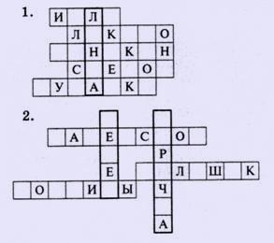

**ответ 4**. Игла, лекало, манекен, стежок, булавка. 2. Резец, строчка, наперсток, колышек, ножницы.

**Задание № 5. «Полбуквы»**  
Допишите буквы, и вы сможете прочитать термины, применяемые при выполнении машинных работ.

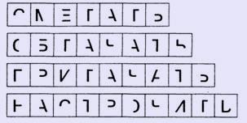

**ответ 5.** «Полбуквы». Сметать, обтачать, притачать, настрочить. 

**Задание № 6. «Путаница».**   
Расшифруйте названия двух швов, двигаясь от буквы к букве по веревочкам. Начальная буква слова обозначена стрелочкой, указывающей направление движения.

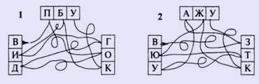

**ответ 6**. «Путаница». 1. Вподгибку. 2. Взаутюжку.

**Задание № 7. «Воздушные шарики».**   
Помогите зайчику из отдельных букв и слогов, нарисованных на шариках, составить термины машинных швов.

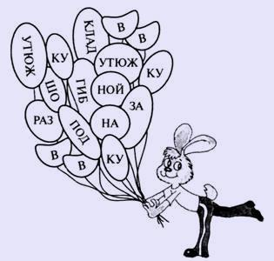

**ответ 7**. «Воздушные шарики». Шов, вразутюжку, взаутюжку, накладной, вподгибку.

**Задание № 8 «Шесть «Е»».**   
Во всех шести предложенных словах присутствует буква "Е". Пользуясь определениями, отгадайте эти слова и впишите буквы в пустые клеточки.

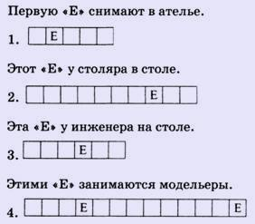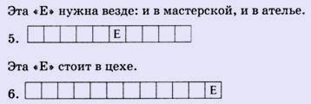

**Ответ 8.** «Шесть «Е». 1. Мерки. 2. Инструмент. 3. Проект. 4. Моделирование. 5. Творчество. 6. Оборудование.

Задание **№ 9**

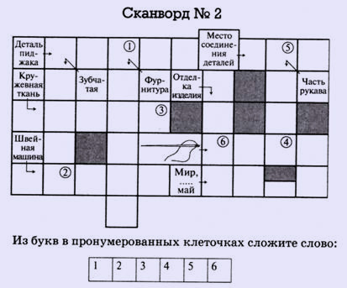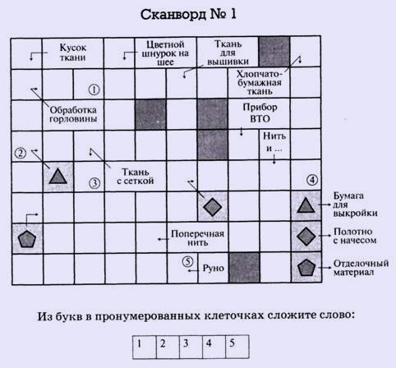

**Ответ 9; Сканворды**  
*Сканворд № 1. По горизонтали: обтачка, картон, ватин, тесьма, уток, шерсть. По вертикали: лоскут, растр, кант, канва, утюг, игла, сатин.   
Ключевое слово: ткань.*  
Сканворд № 2. По горизонтали: рукав, шов, гипюр, нить, гайка, труд. По вертикали: рейка, крючки, кант, окат. Слово: картон.

**Задание № 10.**   
С помощью ключа прочитайте слова в предложенных шифровках.

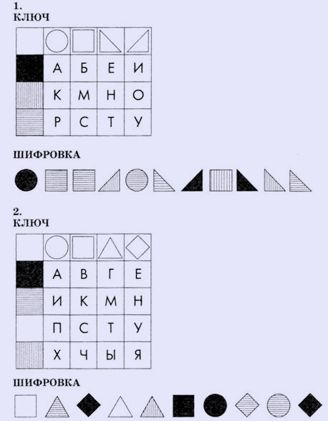

**Задание № 11. "Шифровка".**   
В данном круге зашифровано несколько слов, которые обозначают различные виды одежды. Найдите эти слова, воспользовавшись шифром.  
  
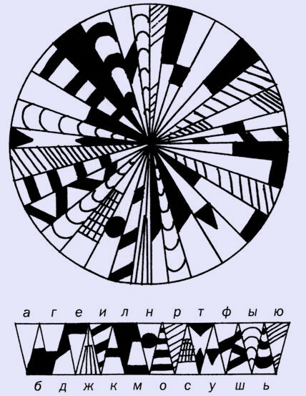

**№ 12. Тест.**

**1.Вид искусства, в котором красота служит для украшения быта человека:**

 а) Пейзаж

б) Картина

в) ДПИ

г) Краски

**2.Назовите основные элементы декоративного убранства русской избы:**

а) фронтон, полотенце,  наличник

б) конь - охлупень, причелины, наличник, полотенце

в) фронтон, коник, лобовая доска

**3.Выберите принципы, которыми руководствовался народный мастер при изготовлении предметов** **быта:**

а) польза, прочность, красота

б) изящество, польза, прочность

в) дешевизна, красота, польза, прочность

**4.Для чего народный мастер так тщательно украшал окружающие его предметы знаками и символами, выстраивая из них причудливые узоры:**

а) для красоты

б) для защиты

в) для удобства

**5.Окно в избе служило:**

а) для входа света солнца

б) для красоты

в) для связи домашней жизни с внешним миром

**6.Где находилось почетное место в избе  «красный угол» –**

а) в центре избы

б) у порога

в) в переднем углу избы

**7.Какой инструмент был неизменной спутницей женщины:**

а) веретено

б) челнок

в) прялка

**8.Какое слово не относится к видам полотенец:**

 а) нарядные

 б) ритуальные

 в) красивые

**9.Какой цвет преобладал в** **русской народной вышивке:**

а) жёлтый

б) красный

в) чёрный

**10.Какое изображение не относится к числу** **символов-оберегов:**

а) солнце

б) вода

в) гром

г) растения

**Ключи:**

 1-в

2-б

3-в

4-б

5-а,в

6-в

7-в

8-в

9-б

10-в

**ПРИЛОЖЕНИЕ 3**

**Игра "Эрудит".**

**Цели:**

1. Систематизировать знания по предмету “Технология” и ИЗО.
2. Повышение технологической культуры, расширение кругозора.
3. Воспитание наблюдательности, внимания, памяти, мышления.

**Время работы:** 40 минут (1 урок).

**Класс:** 6-7 классы

**Дидактическое обеспечение:**раздаточный материал.

**Межпредметные связи:** информатика, история, русский язык.

**Структура мероприятия:**

1. Приветствие команд.
2. Проведение  конкурсов.
3. Подведение итогов.

**Ход мероприятия:**

**1 конкурс «Разминка»**

**Горшочек каши:**

1.Из чего готовят попкорн (кукуруза)

2.Самая сильная каша (геркулес)

3.Из семян, какого растения получают пшено? (просо)

4.Как называется каша из зерен ячменя (ячневая, перловая)

5.В каком веке на Руси появилась гречиха? (XV веке)

**Съедобные загадки:**

1.Сидит барыня в ложке, свесив ножки. (Лапша)

2.Белый тулупчик, сшит без рубчика (яйцо)

3.Иван – в белое убран, в белое он снарядился, и под землю провалился (чеснок)

4. Мала малышка, золота кубышка (просо)

5.Как на поле, на кургане стоит курочка с серьгами (овес)

**Одежда народов мира:**

1.Традиционная женская одежда Индии. (Сари)

2.Национальная японская одежда с расписными или вышитыми рисунками. (Кимоно)

3.Элемент национальной русской одежды – платье без рукавов. (Сарафан)

4.Клетчатая рубашка с длинными рукавами – одежда пастухов на Западе США. (Ковбойка)

5.Клетчатая юбка, запахивающаяся спереди со складками, является национальной одеждой горцев Шотландии. (килт)

**2 конкурс**

***Тема: «Электротехника»***

На доске снова восемь ответов:

1. диод 5. пробник

2. проводник 6. изолятор

3. датчик 7. выключатель

4. выпрямитель 8. припой

***Задания:***

1. Как называется устройство, преобразующее переменный ток в постоянный? (4)
2. Как называется чувствительный элемент в автоматическом устройстве? (3)
3. Как называется установочное изделие, применяемое для замыкания и размыкания электрической цепи? (7)
4. С помощью какого прибора проверяют исправность электрической цепи? (5)

**3 конкурс**

**Конкурс «Крестики – нолики»**

На экране таблица из 9 клеток. Представителям каждой из команд необходимо ответить на вопросы, которые закодированы в клетках. Команда выбирает номер клетки, читает вопрос. Если ответ верный – ставится свой знак, если неверный ставится знак соперника. Выигрывает та команда, которая первой выставит три своих знака на одной линии или получит наибольшее число знаков своей команды.

В каждом вопросе по два определения, которые имеют разные значения, но они совпадают по написанию и произношению (омонимы)

1.Приспособление для прядения или непоседливый карапуз (Веретено)

2.Девичья краса или сельскохозяйственное орудие. (Коса)

3.Теплый легкий ветер или род пастилы или тонкая хлопчатобумажная ткань. (Зефир)

4.Мягкая ворсистая хлопчатобумажная ткань или побасенка, выдумка. (Байка)

5.Крупная южноамериканская змея или женский шарф из меха или перьев. (Боа)

6.Вид спорта или мужская короткая стрижка. (Бокс)

7.Легкий мячик с перьями или деталь одежды в виде оборок. (Волан)

8.Шелковая прозрачная ткань или может быть выхлопным в машине. (Газ)

9.Полное спокойствие на воде или вид вышивки. (Гладь)

**4 конкурс**

**«Заморочки из бочки»**

Каждая команда по очереди тянет заморочки и отвечают на вопросы. Номер заморочки соответствует номеру вопроса, которые записаны у ведущего.

Вопросы:

1. Загадка: **Куда не пойдешь, она везде с тобою,**

**Что ты не делаешь – и она то же.**

**Но помощи от нее не жди – никогда не поможет**. /тень/

1. **Ученик пришел в школу непричесанный. Учитель спрашивает: «Почему ты не чесан?»** Ответ: «Я потерял свою расческу».
2. **Как из шпалы получить макаронное изделие?** (переставить буквы) лапша.
3. Практическое задание: **сервировать стол**
4. **Как назывался овощ, который прежде в России солили в тыкве?** (огурец)
5. **Как называется сказка, в финале которой поженились 2 вредных бытовых насекомых?** (муха-цокотуха)
6. **Учитель спросил у Кати: «Почему ты постоянно опаздываешь в школу? Разве у вас нет будильника? Есть, - ответила Катя,- но.… Продолжите ответ Кати?**

Ответ: но он звонит, когда я крепко сплю.

1. **Почему цапля все время стоит на одной ноге?**

/потому что, если она поднимет другую, то упадет/

**5 конкурс «ИЗОБРАЗИЕ»**

Один художник решил нарисовать картину. Он провел маркером на листе несколько линий... И тут его отвлекли от работы. Рисунок остался незаконченным. Попробуйте проникнуть в замысел художника и завершите его работу.

Дорисуйте рисунок, выбрав себе карточку-задание. В задании написано, что именно должна нарисовать команда. *(Капитаны подходят, выбирают карточки, возвращаются к рабочим столам команд и приступают к работе).*

**Ежик**

**Рыбка**

**Дерево**

**Машинка**

**Цветок**

**6 конкурс**

**«РАСШИРЯЕМ КРУГОЗОР»**

- Начало- голос птицы, конец - на дне пруда, а целое в музее найдете без труда ***(Картина)***

- На столе лежат краски, палитра, карандаш и резинка. На листе бумаги нужно нарисовать пейзаж. С чего начать?***(Достать лист бумаги)***

- Какой из трёх цветов: красный, жёлтый, синий является основным? ***(Все три)***

- Как российские школьники запоминают цвета радуги**? *(Каждый охотник желает знать, где сидит фазан ).*** А знаете ли вы другие поговорки на эту тему*? (Как, однажды Жан звонарь головою сшиб фонарь. Кот ослу, жирафу, зайке голубые сшил фуфайки)*

**И еще три шуточных вопроса:**

- Что художник вгоняет в краску? *(Кисть)*

- Что рисует художник с чувством юмора? *(Карикатуры и шаржи)*

- Как называют врача произведений искусства? *(Реставратор)*

**7 конкурс**

Ребус по кулинарии

|  |  |  |  |  |  |
| --- | --- | --- | --- | --- | --- |
| **п** | **р** | **е** | **л** | **к** | **а** |
| **ш** | **а** | **б** | **е** | **к** | **в** |
| **е** | **т** | **о** | **д** | **и** | **а** |
| **н** | **ш** | **л** | **е** | **с** | **р** |
| **о** | **р** | **а** | **л** | **у** | **е** |
| **к** | **у** | **г** | **ь** | **х** | **н** |
| **е** | **д** | **х** | **л** | **а** | **ь** |
| **ф** | **и** | **р** | **е** | **б** | **е** |

Ребус по обработке материалов

|  |  |  |  |  |  |
| --- | --- | --- | --- | --- | --- |
| **в** | **ы** | **ш** | **к** | **р** | **о** |
| **и** | **с** | **и** | **ч** | **е** | **м** |
| **г** | **т** | **в** | **у** | **л** | **к** |
| **л** | **е** | **к** | **т** | **н** | **а** |
| **а** | **ж** | **а** | **о** | **о** | **к** |
| **к** | **о** | **с** | **к** | **ш** | **и** |
| **т** | **л** | **а** | **в** | **о** | **з** |
| **а** | **а** | **к** | **н** | **а** | **н** |

**8 конкурс «Верю – не верю»**

Каждая команда по очереди слушает ряд сообщений и должен определить: верить в это или нет. За правильный ответ 1 балл.

Верите ли вы, что:

1.Пастила – это шелковая ткань с набивным рисунком. (Нет)

2. Канитель – металлическая нить, имитирующая серебро или золото. *(Да)*

3.Первую фарфоровую тарелку изобрели европейцы в IV веке.(*Нет, это были китайцы, европейцы изобрели в 1 8 веке)*

4. Шапокляк – это мужской головной убор? (*Да, появилась в 30 г 19 века в Париже. Складной цилиндр, имевший специальный механизм внутри, который позволял складывать шляпу)*

5.Ученые разработали ткань из 3-5 слоев, состоящую из металлической фольги, пряжи пропускающей воздух и волокна, удаляющего пот*. (Да, это правда)*

6.Американские ученые изобрели жидкий оберточный материал, внешне напоминающий полиэтиленовую обертку, с той разницей, что её можно есть вместе с продуктами. (*Да, главным компонентом является хитозан, полученный из панциря крабов)*

7.Первый блин всегда комом. (*Нет, только когда сковорода не прогрета или плохо смазана маслом)*

8.Сырники в Древней Руси готовили из сыра? *(Нет, сыром называли в старину творог)*

9.Японские ученые изобрели швейную машину, встроенную в мобильный телефон, которая выполняет мелкий ремонт одежды.( *Нет, это выдумка)*

10.В Великобритании поступила в продажу электрическая одежда, которая спасает от холода. *(Да, это куртки для туристов, прошитые эластичными нагревательными элементами, поддерживающие внутреннюю температуру до 40о)*

|  |  |  |
| --- | --- | --- |
| **1** | **2** | **3** |
| **4** | **5** | **6** |
| **7** | **8** | **9** |

|  |  |
| --- | --- |
| 1 | Загадка: **Куда не пойдешь, она везде с тобою,**  **Что ты не делаешь – и она то же.**  **Но помощи от нее не жди – никогда не поможет**. |
| **2** | **Ученик пришел в школу непричесанный. Учитель спрашивает: «Почему ты не чесан?»** |
| **3** | **Как из шпалы получить макаронное изделие?** |
| 4 | Практическое задание: **сервировать стол** |
| **5** | **Как назывался овощ, который прежде в России солили в тыкве?** |
| **6** | **Как называется сказка, в финале которой поженились 2 вредных бытовых насекомых?** |
| **7** | **Учитель спросил у Кати: «Почему ты постоянно опаздываешь в школу? Разве у вас нет будильника? Есть, - ответила Катя,- но.… Продолжите ответ Кати?** |
| **8** | **Почему цапля все время стоит на одной ноге?** |

|  |  |
| --- | --- |
| **Машинка** | **Ежик** |
| **Цветок** | **Рыбка** |
| **КОТ** | **Дерево** |